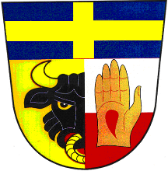
OBEC BEŇOV
Beňov 3, 750 02 Přerov; IČ: 00636126
Tel: 581 224 105, 739 320 970
E-mail: podatelna@benov.cz, starosta@benov.cz
__________________________________________________________
Obec Beňov ve smyslu ustanovení § 39 odst. 1 zákona č. 128/2000 Sb., o obcích, ve znění pozdějších předpisů

V Y H L A Š U J E Z Á M Ě R
PRONÁJMU

- prostor provozovny kadeřnictví o rozměru 20,67 m2 s vybavením, se samostatným vchodem z dvorního traktu budovy a se společným sociálním zázemím (pro obecní úřad a provozovnu pedikúry)

Obec Beňov je dle vlastnického listu číslo 10001 vlastníkem st. 5/1, zastavěná plocha a nádvoří, o výměře 1062 m2 jehož součástí je budova č.p. 3 v k.ú. Beňov

K tomuto záměru se lze vyjádřit nebo podat jiné nabídky písemně, které musí být doručeny na adresu obce Beňov (Obec Beňov, Obecní úřad Beňov, Beňov č.p. 3, 750 02) do 20. října 2021 do 12:00 hodin.

......................................................... .................................................................
Ivo Pitner, starosta Lenka Pavlíková, místostarosta

Zveřejněno na úřední desce dne: 4. 10. 2021
Sejmuto z úřední desky dne: 22. 10. 2021

